新 书 推 荐

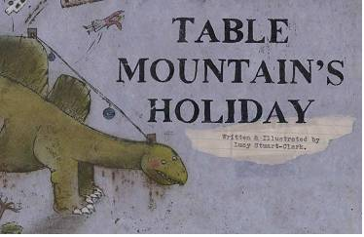
中文书名：《桌子山的假期》
英文书名：TABLE MOUNTAIN’S HOLIDAY
作 者：Lucy Stuart-Clark
出 版 社：Bumble Books
代理公司：S.B.Rights Agency/ANA
出版日期：2013年9月
代理地区：中国大陆、台湾
审读资料：电子稿/样书
页 数：32页
类 型：儿童绘本

内容简介：

这是一本特别美丽的图画，主角是一只想要去度假的恐龙，他的名字叫“桌子山”。这只几乎快要被石化的恐龙厌倦了冰冷、雾气蒙蒙的毯子，开始伸展他那僵硬的四肢，挥一挥手，作别了家乡，踏上一段奇妙的旅程。

插画使用了水粉画和彩色粉笔相结合的手法。插画作品被选入2013年博洛尼亚儿童书展“插画师作品展览”，并在日本巡展。

作者简介：

露西·斯图亚特·克拉克（Lucy Stuart-Clark）是一位居住在南非开普敦的艺术家。她从罗德斯大学获得了美术方面的学士学位，从斯泰伦博什大学获得了哲学硕士学位。《桌子山的假期》是她的第一本图画书。

内文图画：

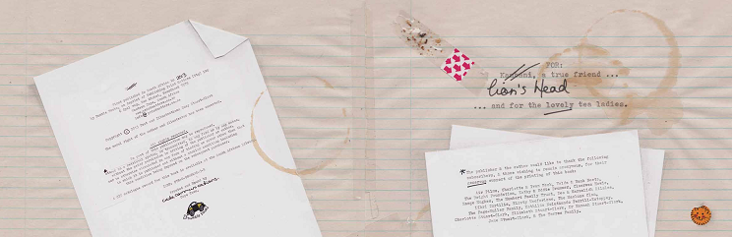
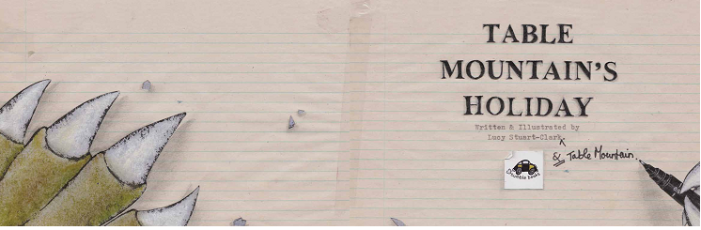
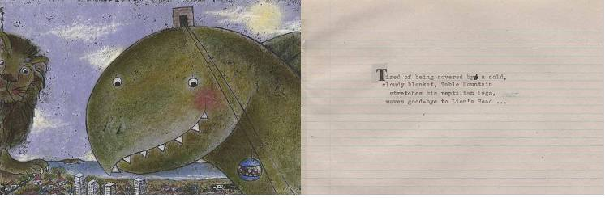
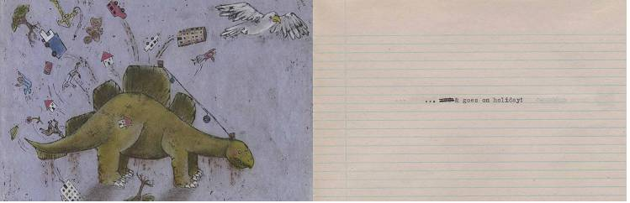

谢谢您的阅读！
请将回馈信息发至：李馥辰(Cindy Li)
安德鲁﹒纳伯格联合国际有限公司北京代表处
北京市海淀区中关村大街甲59号中国人民大学文化大厦1705室, 邮编：100872
电 话：010-82509406
传 真：010-82504200
Email：Cindy@nurnberg.com.cn
网 站：Http://www.nurnberg.com.cn
新浪微博：http://weibo.com/nurnberg
豆瓣小站：http://site.douban.com/110577/


